Recherche 5 : Que représentent les nutriments, d’où proviennent-ils ?

Exercices d’application du manuel Bréal : P108 à 111

Comprendre par un tableau et des croquis, ce que représentent nutriments et aliments :

Aliments = molécules de grande taille

Protéines  (exemples : albumine ; caséine) | Glucides  (exemples : amidon ; glycogène) | Lipides | Vitamines | Minéraux | Fibres
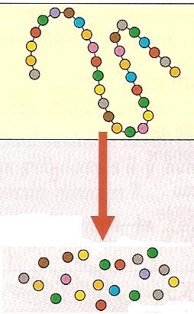 | 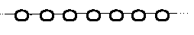 | 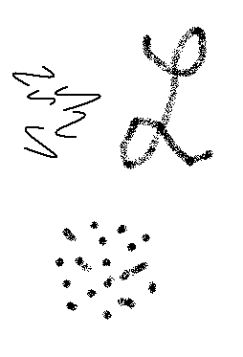 |  | 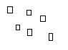
 | 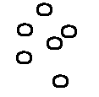
Acides aminés | Glucose | Acides gras | Vitamines | Minéraux | Fibres
Nutriments = molécules de très petite taille

Ce que nous savons :
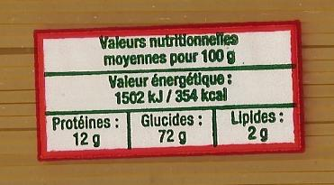
- Les aliments que nous consommons (Protéines- Glucides et Lipides par exemple) ont une valeur énergétique

- Or, L’énergie est produite par nos organes grâce à une réaction chimique entre le dioxygène et les nutriments !

Déduction : les nutriments proviennent des aliments que nous consommons !

(R5) Activité 1 : découvrir la progression et l’état des aliments, dans le tube digestif :
I Correction PP
Consignes : dans le croquis ci- après…
  - Colorie en jaune le tube digestif, dans lequel les aliments progressent, à l’aide de la vidéo
Certains organes du système digestif, fabriquent des molécules appelées enzymes…
  - Flèche le trajet de ces molécules, en respectant la légende
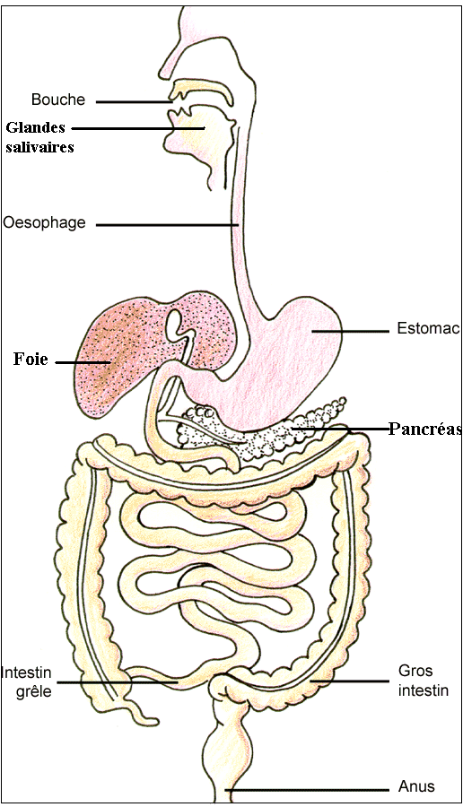
LEGENDE
Tube digestif, que suivent les aliments
Trajet des enzymes de la salive
Trajet des enzymes gastriques
Trajet des enzymes pancréatiques
Trajet des enzymes intestinales

1. Dans la bouche : aliments imprégnés de salive, en partie coupés et broyés par les dents

2. Déglutition (ouverture de l’entrée du tube digestif pour avaler) : aliments descendant dans l’œsophage par péristaltisme

3. Dans l’estomac : aliments brassés au contact des enzymes gastriques

4. Dans l’intestin grêle : aliments au contact de la bile provenant du foie ; des enzymes pancréatique et du enzymes intestinales

5. Les aliments non digérés (notamment les fibres) poursuivent leur trajet vers l’anus, par le colon. Ces aliments non digérés, rejetés au niveau de l’anus sont appelés excréments/ fèces/ selles.

(R5) Activité 2 : formuler une hypothèse sur la transformation des aliments, et concevoir une expérience pour la vérifier :
Ra

Consigne : suis la démarche expérimentale suivante :
Démarche expérimentale :
Problème :
« Qu’est- ce qui transforme l’amidon (aliment) en glucoses (nutriments) ? » « Qu’est- ce qui transforme l’albumine (aliment) en acides aminés (nutriments) ? »
- Formule une hypothèse, qui répond au problème ci- avant | Hypothèse : l’amidon est transformé en glucose, sous l’action des enzymes du tube digestif  Hypothèse : l’albumine est transformée en acides aminés, sous l’action des enzymes du tube digestif
- Conçois l’expérience qui permet de vérifier l’hypothèse, grâce à l’ensemble du matériel ci- dessous
Matériel :
- Spaghettis cuites coupées (mime l’action mécanique des dents)/ Blanc d’œuf coupés en dés (mime l’action mécanique des dents)
- Eau distillée
- Solution d’eau distillée + enzymes pancréatiques
- 2 tubes à essais A et B
- 1 pince fine
- Bain marie, pouvant contenir plusieurs tubes à essais, et dont l’eau peut être portée à une température maximale de 90°C
- Note la conception d’expérience de ton camarade, grâce à la correction polycopiée
- Réalise l’expérience, en suivant cette correction polycopiée
  - Schématise les résultats de l’expérience
- Rédige la conclusion de l’expérience | Conclusion : l’amidon est transformé en glucose, sous l’action des enzymes du tube digestif  Conclusion : l’albumine est transformée en acides aminés, sous l’action des enzymes du tube digestif

Correction de la conception de l’expérience sur la transformation de l’aliment présent dans les spaghettis, appelé amidon :
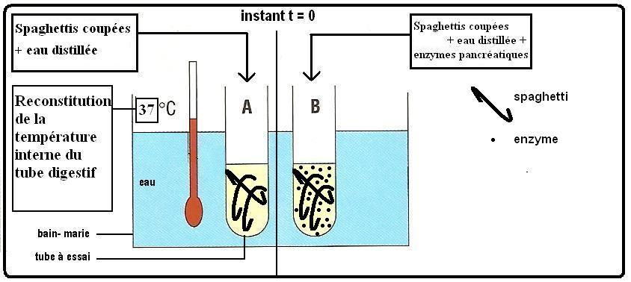

Correction de la conception de l’expérience sur la transformation de l’aliment présent dans le blanc d’oeuf, appelé albumine :

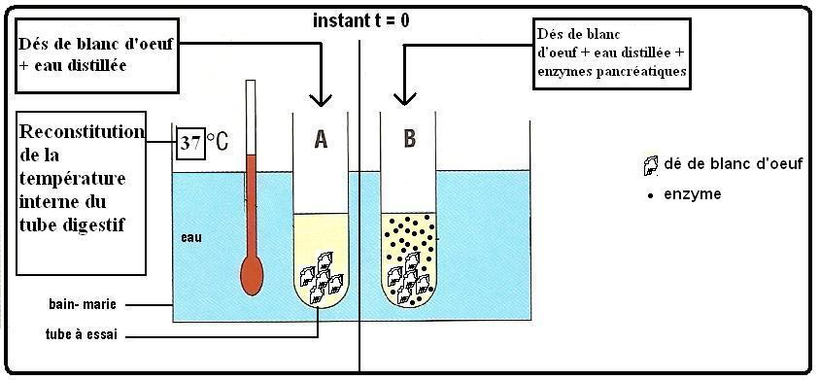

Résultats sur l’exemple des spaghettis :
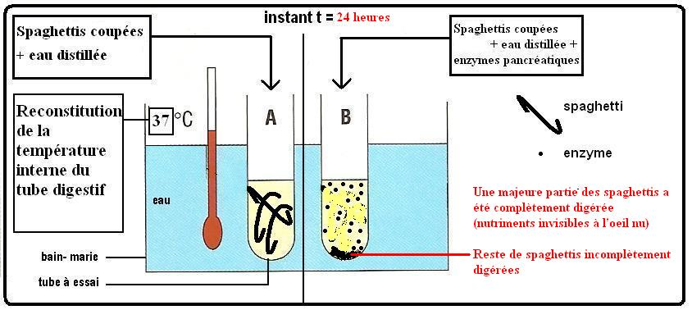

- Expérience animée par informatique sur la digestion chimique du blanc d’œuf (protéine) pour s’entraîner, à l’adresse Internet suivante…
http://44.svt.free.fr/jpg/5_5.htm
- Observation de l’animation de la digestion de l’amidon
http://pagesperso-orange.fr/jourdan.eric/log/aliment.htm
http://ecynthia.free.fr/fichiers/amylase.swf

Bilan :
Dans notre tube digestif, les aliments sont d’abord broyés par les dents et brassés par l’estomac : c’est la digestion mécanique
Ensuite, quand ils passent dans l’intestin, les aliments sont entièrement découpés par des enzymes
Les aliments ont donc été transformés en plus petites molécules appelées nutriments : c’est la digestion chimique
Rappel : la digestion chimique est réalisée dans l’intestin, par les enzymes digestives

(R5) Activité 4 : découvrir où et comment s’effectue le passage des nutriments, du tube digestif au sang :
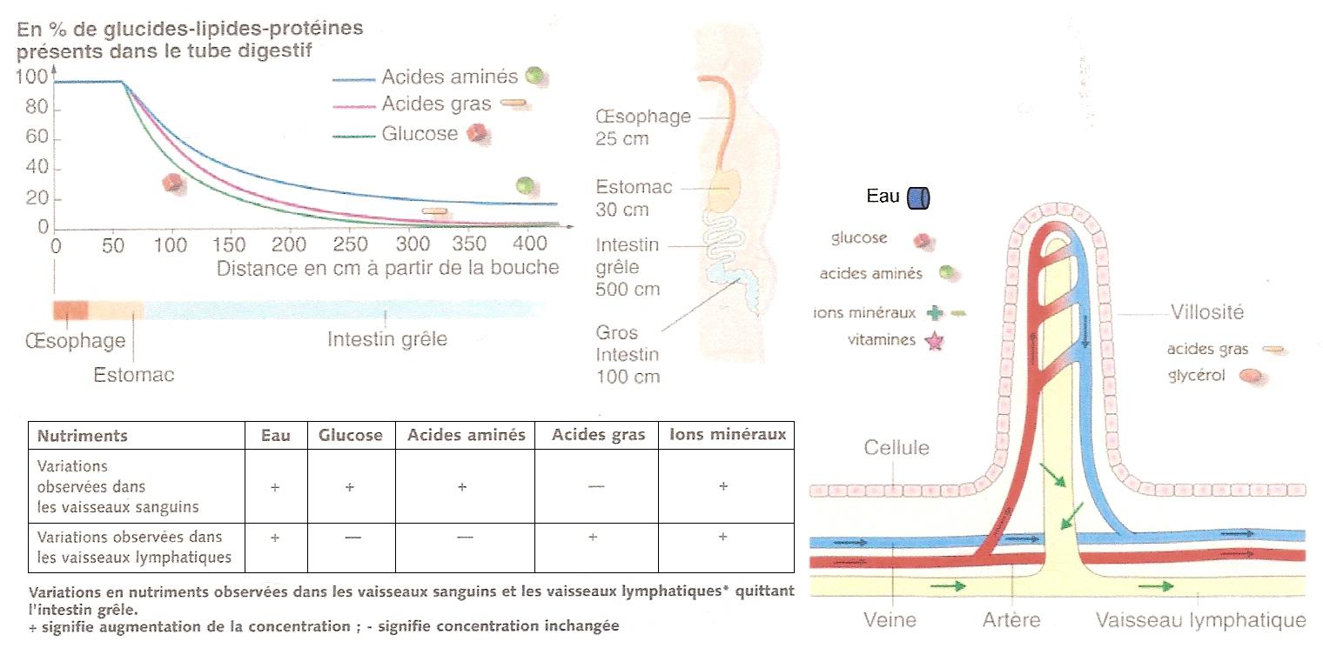
I

Consignes :
- D’après le graphique, réponds aux questions suivantes :
- Dans quelles structures les nutriments du TD doivent-ils passer pour être apportés aux organes ?
Les nutriments doivent passer du TD aux vaisseaux sanguins qui l’irriguent, pour être ensuite apportés aux organes
- Comment évolue la quantité de nutriments dans le TD ?
La quantité de nutriments dans le TD, diminue à partir du moment où ils passent dans l’intestin grêle
- Au niveau de quel organe du TD, les nutriments passent dans le sang ?
Les nutriments passent dans le sang au niveau de l’intestin grêle

- D’après l’extrait projeté (VHS ou DVD « La digestion » l’absorption intestinale), réponds aux questions suivantes :
  - Comment les nutriments traversent- ils la paroi de l’intestin grêle ?
Le passage des nutriments dans le sang est régulé (contrôlé) selon les besoins de l’organisme. Les nutriments passent à travers la paroi intestinale, par des pores* de différentes tailles.
*(= structures qui peuvent s’ouvrir et se fermer, selon les besoins)
  - Comment s’appelle le passage des nutriments dans le sang, à travers la paroi de l’intestin grêle ?
Le passage des nutriments dans le sang, à travers la paroi de l’intestin grêle, s’appelle l’Absorption intestinale

- Observe la coupe transversale d’intestin grêle de …………………………………, au grossissement x ………

- Réalise un croquis de ton observation
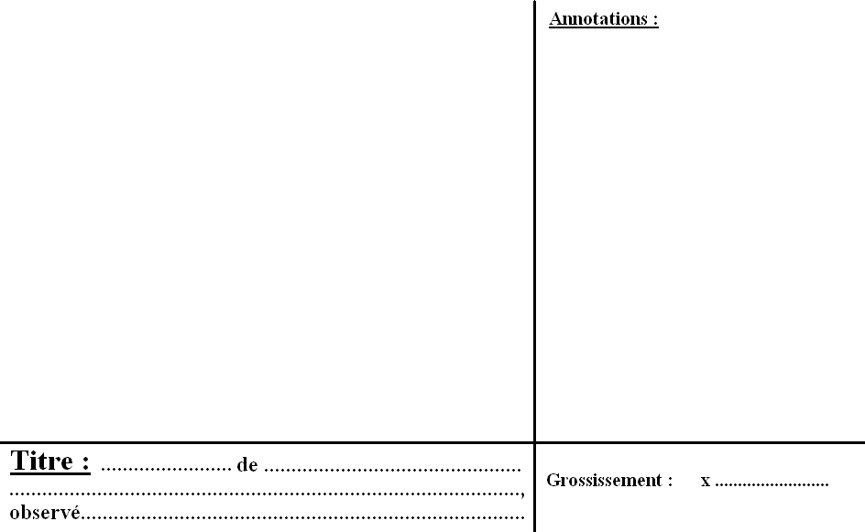
- Titre le croquis et indique son grossissement

- Annote-le grâce au texte suivant

L’intestin est un organe tubulaire (comme un tube creux) de 6.7 à 7.6 mètres de long ;
Sa paroi présente de nombreux replis ;
Ces replis présentent aussi de plus petits replis appelés villosités ;
Chaque villosité (en forme de doigt) est creuse et bordée de cellules ;
Au creux de chaque villosité, des capillaires sanguins passent…
Les nutriments passent de la lumière de l’intestin aux capillaires sanguins, à travers plus de 10 millions de villosités de 0.5 mm de long !

- Quelles caractéristiques de la paroi de l’intestin, permettent à une grande quantité de nutriments de passer dans le sang ?
La paroi de l’intestin grêle présente de nombreux replis et micro- replis : elle constitue donc une très grande surface d’échange. En outre, elle est richement irriguée en sang : une grande quantité de sang passe dans la paroi, et se charge de nutriments.

Bilan :

Les nutriments sont des molécules assez petites pour traverser la paroi de l’intestin et passer dans le sang : c’est l’absorption intestinale

Les nutriments passent facilement dans le sang, en traversant la paroi de l’intestin, car :
- Elle est richement irriguée en sang ;
- Elle représente une grande surface grâce à tous ses replis

(R5) Activité 5 : communiquer sur l’absorption intestinale :
C
Consigne :
 Schématise l’absorption intestinale dans chacun des encadrés ci- après
Villosités
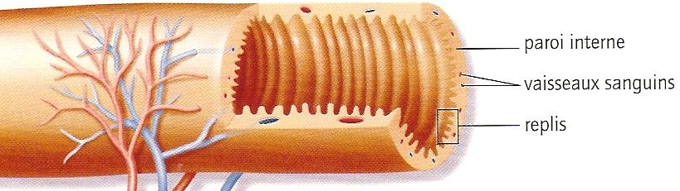
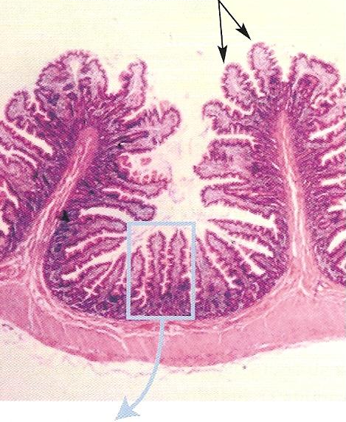
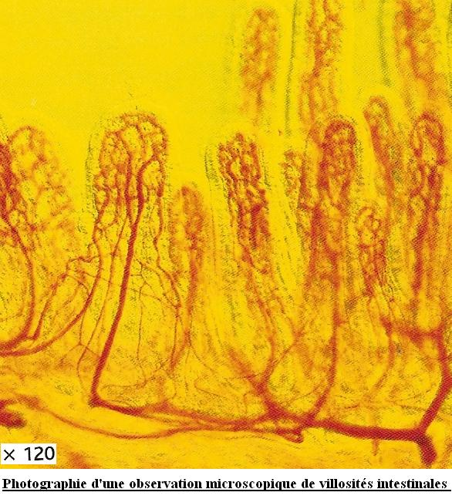

Nutriment (qui n’est pas à l’échelle)
ABSORPTION INTESTINALE

Vaisseaux sanguins

